Muhammad Fata Nurrahman

18216014

**API Documentation**

1. **Overview**

Sebuah API untuk mendapatkan data hotel hasil dari scraping web pada TripAdvisor. Data yang tersedia adalah id, nama, harga, jumlah review, dan lokasi. Hotel juga sementara hanya yang terletak di kota/provinsi dengan turis terbanyak, yaitu Medan, NTT, Yogyakarta, Bandung, Jakarta, dan Bali.

1. **Purpose**

Selain untuk keperluan akademik, API dapat dimanfaatkan oleh agen travel atau startup yang lebih ingin mendapatkan hotel dengan lebih banyak opsi. ( Namun pada kenyataanya yang saya buat hanya pilot version, dan belum terintegrasi antara hasil scrapping web dengan database. Sehingga database yang ada adalah masukan secara manual sebagian hasil scraping web )

1. **Tools & Framework**

Bahasa : Python

Framework : Django

Web Scraping : Requests & BeautifulSoup4

Text Editor : Visual Studio Code & Pycharm

API : RESTFUL API & JSON

Frontend : HTML & CSS ( Bootstrap )

1. **Accessing API**

API hanya bisa dengan method “GET”. Dan karena kode disimpan di local host, mengakses API bisa melalui. **Localhost:8000/hotel_api/**. Dan berikut hasil keluarannya.

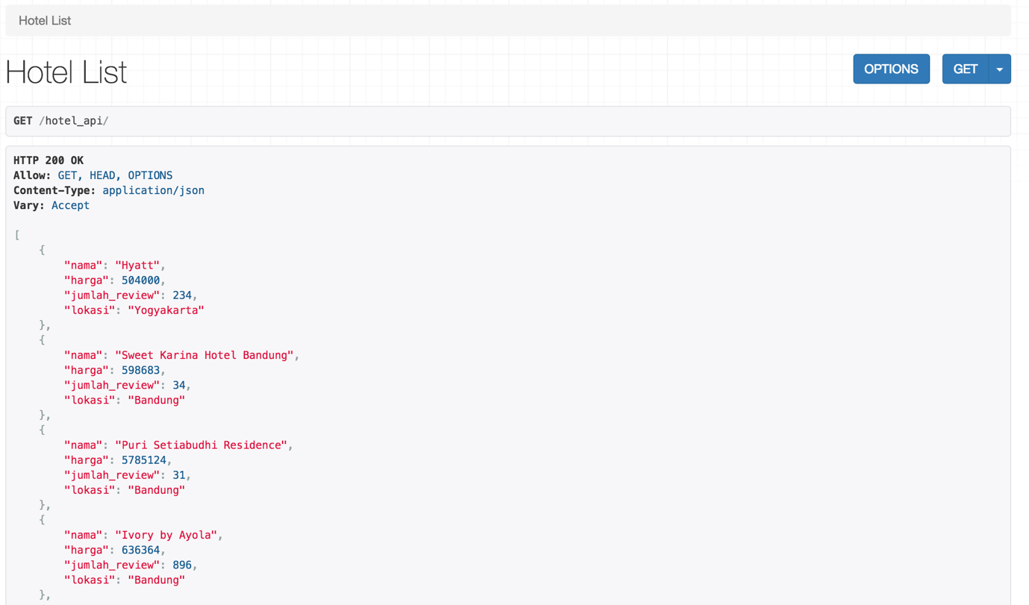

1. **Content**

|  |  |  |
| --- | --- | --- |
| Field | Type | Description |
| Nama | Varchar (250) | Nama hari hotel |
| Harga | Int (11) | Harga sewa per malam |
| Jumlah_review | Int (11) | Jumlah orang yang melakukan review pada hotel tersebut di website TripAdvisor.com |
| Lokasi | Varchar (250) | Kota atau Provinsi dari hotel tersebut berada |